**Лабораторна робота №3**

**Варіант №7**

**Тема:** Основи програмування MATLAB. Просте диференційне рівняння

**Мета:** Ознайомитися з основами програмування MatLab. Навчитися розв’язувати просте диференційне рівняння

**Теоретичні відомості**

Дифференциа́льное уравне́ние — [уравнение](https://ru.wikipedia.org/wiki/%D0%A3%D1%80%D0%B0%D0%B2%D0%BD%D0%B5%D0%BD%D0%B8%D0%B5), в которое входят [производные](https://ru.wikipedia.org/wiki/%D0%9F%D1%80%D0%BE%D0%B8%D0%B7%D0%B2%D0%BE%D0%B4%D0%BD%D0%B0%D1%8F_%D1%84%D1%83%D0%BD%D0%BA%D1%86%D0%B8%D0%B8) [функции](https://ru.wikipedia.org/wiki/%D0%A4%D1%83%D0%BD%D0%BA%D1%86%D0%B8%D1%8F_(%D0%BC%D0%B0%D1%82%D0%B5%D0%BC%D0%B0%D1%82%D0%B8%D0%BA%D0%B0)), и может входить сама функция, независимая переменная и параметры. [Порядок](https://ru.wikipedia.org/wiki/%D0%9F%D1%80%D0%BE%D0%B8%D0%B7%D0%B2%D0%BE%D0%B4%D0%BD%D1%8B%D0%B5_%D0%B2%D1%8B%D1%81%D1%88%D0%B8%D1%85_%D0%BF%D0%BE%D1%80%D1%8F%D0%B4%D0%BA%D0%BE%D0%B2) входящих в уравнение производных может быть различен (формально он ничем не ограничен). Производные, функции, независимые переменные и параметры могут входить в уравнение в различных комбинациях или могут отсутствовать вовсе, кроме хотя бы одной производной. Не любое уравнение, содержащее производные неизвестной функции, является дифференциальным уравнением.

**Хід роботи:**

**Код:**

syms t a b c

w=5+a*(t-100)+b*(t-100)^3+c*(t-100)^5

w0=subs(w,t,0)

w1=subs(diff(w,t),t,0)

w2=subs(diff(w,t,2),t,0)

[aa,bb,cc]=solve(w0,w1,w2)

w=subs(w,[a,b,c],[aa,bb,cc])

diff(w,t,2)

**Відповідь:**w =

a*(t - 100) + b*(t - 100)^3 + c*(t - 100)^5 + 5

w0 =

5 - 1000000*b - 10000000000*c - 100*a

w1 =

a + 30000*b + 500000000*c

w2 =

- 600*b - 20000000*c

aa =

3/32

bb =

-1/160000

cc =

3/16000000000

w =

(3*t)/32 - (t - 100)^3/160000 + (3*(t - 100)^5)/16000000000 - 35/8

ans =

(3*(t - 100)^3)/800000000 - (3*t)/80000 + 3/800



Рис.1 Схема Simulink

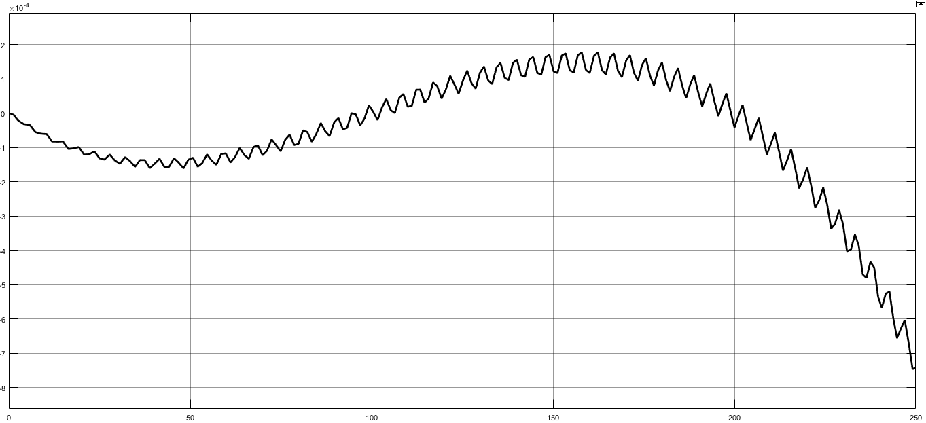

Рис.2 Графік диференційного рівняння

**Висновок:** Під час виконання лабораторної роботи я ознайомився з основами програмування MatLab, а також навчився розв’язувати прикладні задачі